La pose de bouton de gastrostomie en 1 temps par la technique « PUSH »

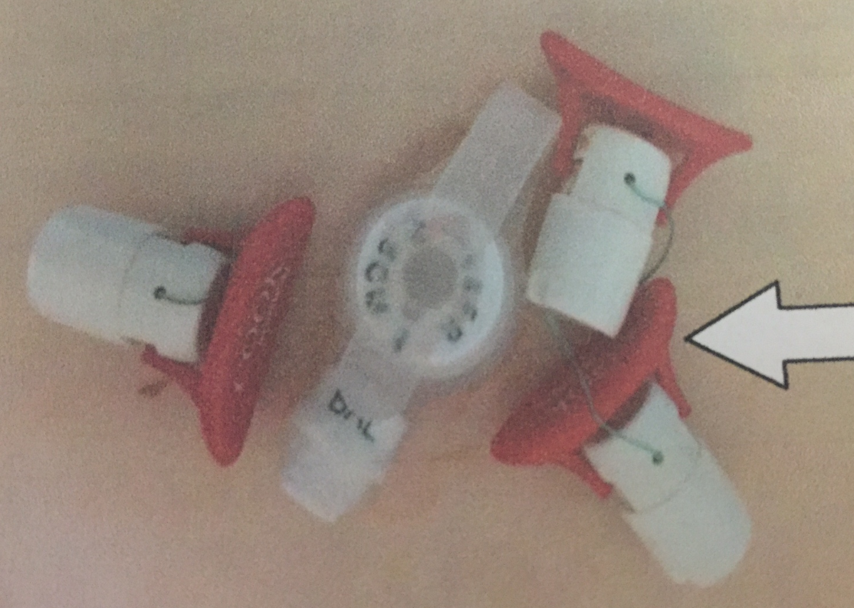
Dispositif pour desserrer les plots de gastrostomie

Cette technique permet de maintenir l’estomac à la paroi abdominale dans les suites immédiates de la pose du bouton. Les plots sont retirés au bout de 3 semaines environ mais peuvent aussi tomber tout seul.

Cette technique n’est pas toujours utilisée.

Nb : La kinésithérapie respiratoire est plus difficile au début

